Inteligência Artificial

Trabalho 2015/2016

05/04/16



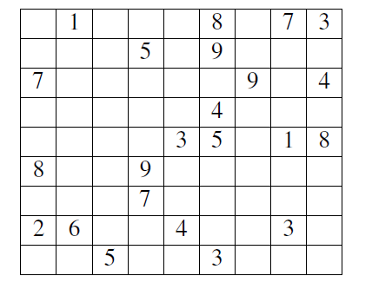

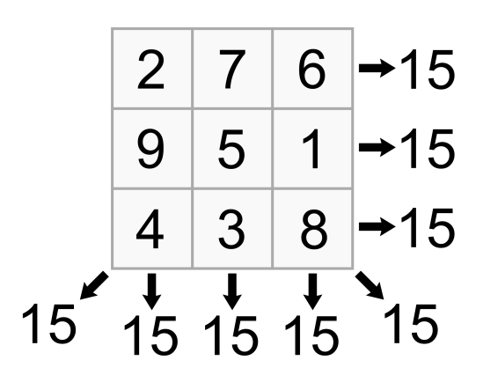

Professora:

Irene Pimenta Rodrigues

Realizado por:

João Calhau - 31621

José Pimenta - 31677

Índice

Introdução...........................................................................................................Pag 3

Exercicio 1...........................................................................................................Pag 4

Exercicio 1...........................................................................................................Pag 7

Conclusão............................................................................................................Pag 9

Introdução

Este trabalho enquadra-se na disciplina de Inteligência Artificial e vamos abordar pesquisas com constraints para resolução de um exercicio definido pela professora, em que temos de resolver o quadrado mágico e o sudoku.

Iremos assim tentar dar o nosso melhor, e iremos tentar utilizar os métodos que achemos mais correctos ou propícios à boa evolução do trabalho e que no final se concretize o que nos é pedido.

**Exercicio 1:**

Para representar o problema através do uso de variáveis como um problema de satisfação de restrições, estabelecemos que uma variável tem 3 elementos, o 1º é a posição p(X,Y) do tabuleiro, o 2º é o dominio e o 3º é o valor dessa posição.

Será do tipo (para 3x3):

estado_inicial(E).

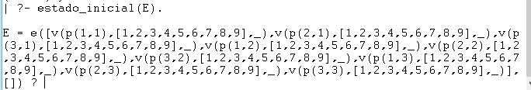

Neste caso o dominio vai de 1 até 9, pois é 3x3 = 9, mas num 4x4 vai até 16, e num 5x5 vai até 25.

Para as restrições, temos a funcao ve_restricoes(E), que chama ver_tudo, ver_linhas, ver_colunas e 2 funcoes de diagonais.

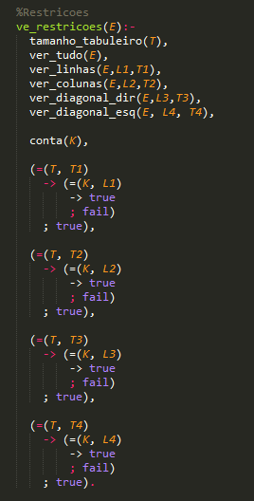

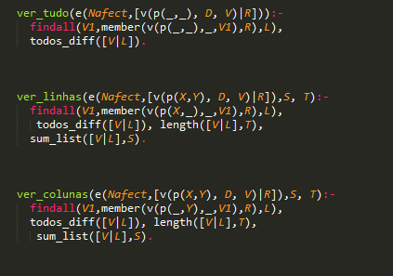

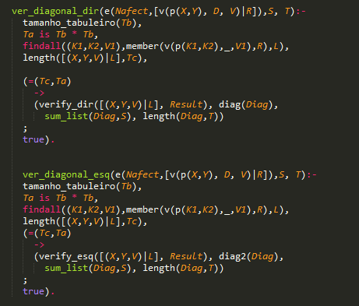

O operador sucessor é o mesmo que foi utilizado no problema das 8 rainhas:



O sucessor indica que valor pode ser atribuido a qualquer variável não instanciada, desde que não entre em conflito com as restrições definidas, instanciando uma variável e colocando-a na lista Afect.

O problema resolve-se bem com problema de backtracking, tendo em seguida, resultados para 3x3, 4x4. (Pesquisa em Backtracking)

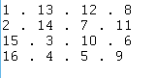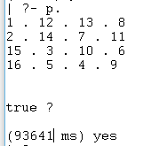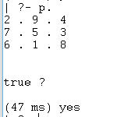

= 15 =34

**Exercicio 2:**

Tal como no exercício do quadrado mágico, representamos o problema com o uso de uma variável com 3 elementos, elementos estes que são a coordenada espacial, o domínio e o valor do elemento. Neste caso o valore de X e Y vão até 9 visto ser um tabuleiro 9x9 e o domínio até 9 visto o sudoku tratar-se de um quadrado 9x9, com 9 quadrantes 3x3.

Para vermos restrições baseamo-nos nas restrições do exercício do quadrado mágico (ver_ linhas e ver_colunas) e retiramos a parte em que verificávamos a soma das linhas/colunas. Fizemos ainda uma restrição auxiliar (ver quadrantes) que verifica se todos os 9 quadrantes 3x3 tem valores diferentes entre eles.

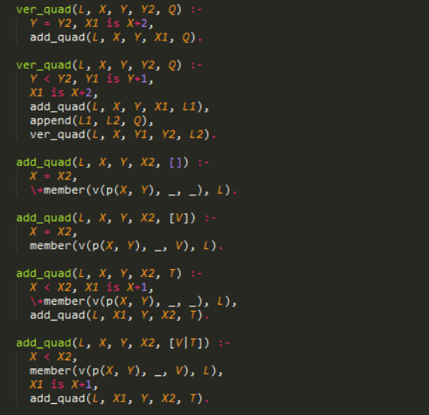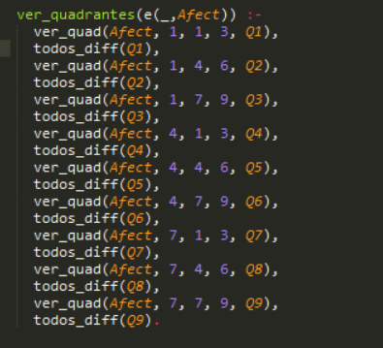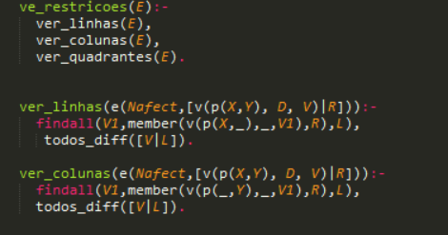

Como os valores de cada quadrante só podem chegar a 9, a resolução não demora muito tempo.

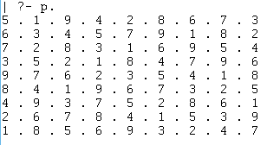

Resultado na consola do GNU prolog. Matriz com valores iniciais.

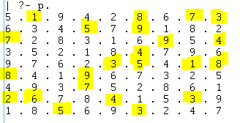

Comparação com valores inicais (em posições correctas)

Resultado é apresentado rapidamente, e por termos tido algumas complicações na implementação no forward check, este não foi testado no forward checking.

Conclusão

Após a realização deste trabalho, ficámos a conhecer melhor como funcionam algoritmos de pesquisa com constraints. Aplicámos conhecimentos adquiridos de modo a tentar resolver os problemas propostos pela professora, e conseguimos resolver minimamente os problemas propostos. Conseguimos resolver o Quadrado mágico para 3x3 e 4x4 em bom tempo, e conseguimos resolver o Problema do Sudoku. Ainda no caso do quadrado mágico, no problema 5x5, demora muito tempo, e por isso o algoritmo de backtracking não é aconselhado.

Tivémos dificuldades em implementar o algoritmo de forward check, e pelo que o algoritmo de backtracking funcionou para os casos já referidos e por questões de tempo, tentámos implementar, mas não ficou pronto para funcionar neste trabalho.